“Київський коледж зв’язку”

Циклова комісія Комп’ютерної інженерії

**ЗВІТ ПО ВИКОНАННЮ**

**ЛАБОРАТОРНОЇ РОБОТИ №6**

з дисципліни: «Операційні системи»

**Тема: “** **Робота з текстом в CLI-режимі Linux та створення скриптових сценаріїв ”**

Виконали студенти

групи КСМ-93а

Коваль О.М.

Карпенко І.В.

Перевірив викладач

Повхліб В.С.

Київ 2021

***Карпенко Іван***

**Мета роботи:**

1. Отримання практичних навиків роботи з командною оболонкою Bash.

2. Знайомство з базовими діями при роботі з довідкою.

3. Знайомство з базовими діями при роботі з файлами та каталогами.

**Матеріальне забезпечення занять**

1. ЕОМ типу IBM PC.

2. ОС сімейства Windows (Windows 7).

3. Віртуальна машина – Virtual Box (Oracle).

4. Операційна система GNU/Linux – CentOS.

5. Сайт мережевої академії Cisco netacad.com та його онлайн курси по Linux

**Завдання для попередньої підготовки**.

1.

|  |  |
| --- | --- |
| Introduction | Вступ |
| Viewing Files in the Terminal | Перегляд файлів у терміналі |
| Command Line Pipes | Команди командної строки |
| Input\Output | Ввід\вивід |
| Filters File Contents | Фільтри файлового контенту |

2.1 Команда cat - дозволяє переглянути вміст файлу, виводячи його на екран емулятора терміналу.

Команда head - виводить перших 10 рядків файлу на екран емулятора терміналу хоча це можна змінити за допомогою параметрів.

Команда tail - в стандартному режимі роботи виводить останні 10 рядків файлу на екран, її поведінку також змінюється параметрами.

Команда less - в використовується для перегляду великих файлів, зручніша ніж cat, оскільки розбиває вміст файлу на сторінки і надає можливість здійснювати пошук по файлу.

Команда more – немає сенсу використовувати бо є less, але є деякі дистрибутиви Linux, в яких немає less.

Команда wc - використовується для визначення розміру файлів, може виводити розмір файлів у байтах, рядках, символах і інших одиницях виміру.

2.2 Файли з командами оболонки називаються сценаріями (скриптами) оболонки. Ці сценарії не компілюються, а інтерпретуються оболонкою. Це означає, що оболонка прочитує сценарій рядок за рядком, у пошуку зазначених там команд та виконує їх.

У той час компілятор перетворює цілу програму до вигляду, придатного до виконання машиною, а потім файл з таким кодом можна використати в сценарії оболонки.

2.3 Grep — утиліта інтерфейсу командного рядка, яка знаходить на вводі рядки, що відповідають заданому регулярному виразу та виводить їх.

4.1 Сценарний мова - високорівнева мова сценаріїв, які короткими описами дій для виконання системою. Різниця між програмою і сценаріями досить важко помітити.

Сценарій - це програма, що опрацьовує готові програмні компоненти.

4.2 Скрипти створюють методом сполученням окремих блоків: або послідовно, або розташовуючи блок у визначеному місці іншого блоку (структури, що управляє, функції і т. і.).

5.

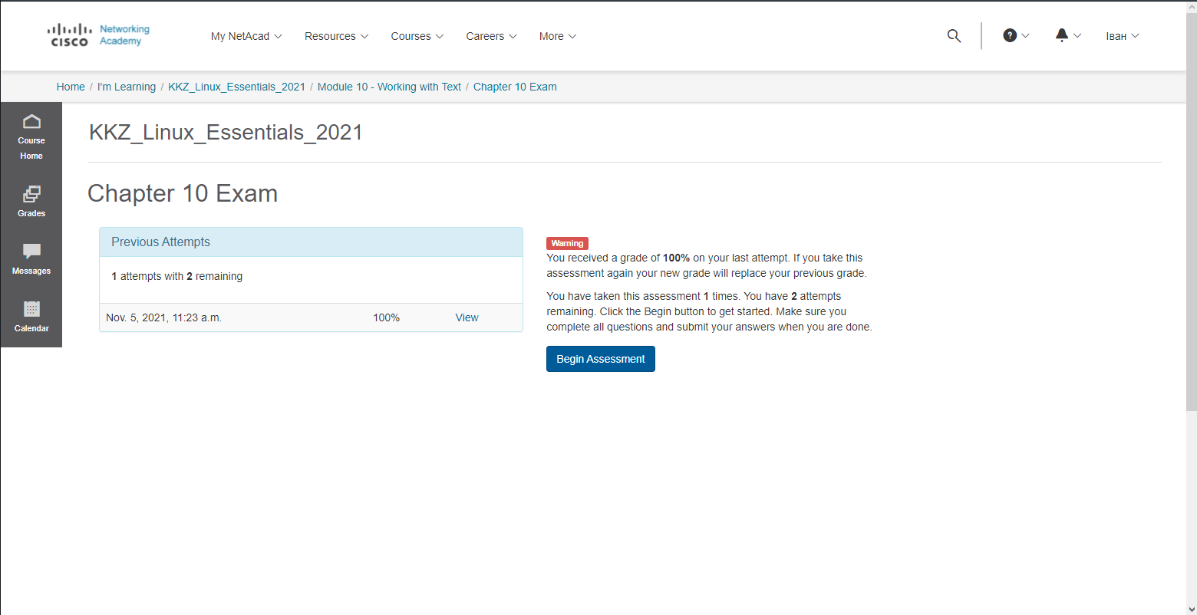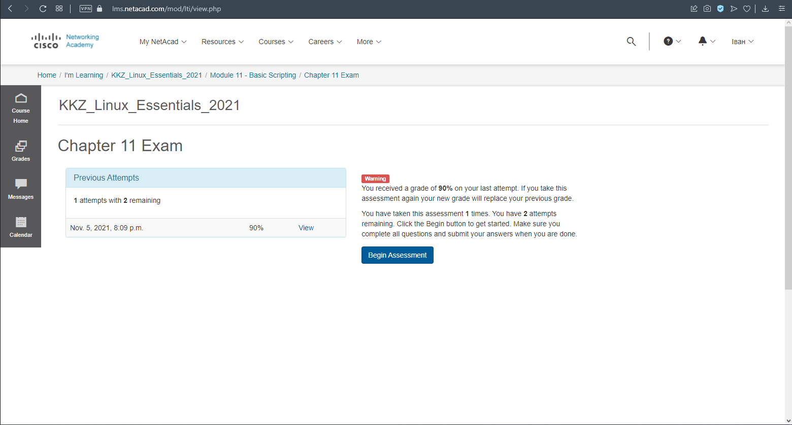

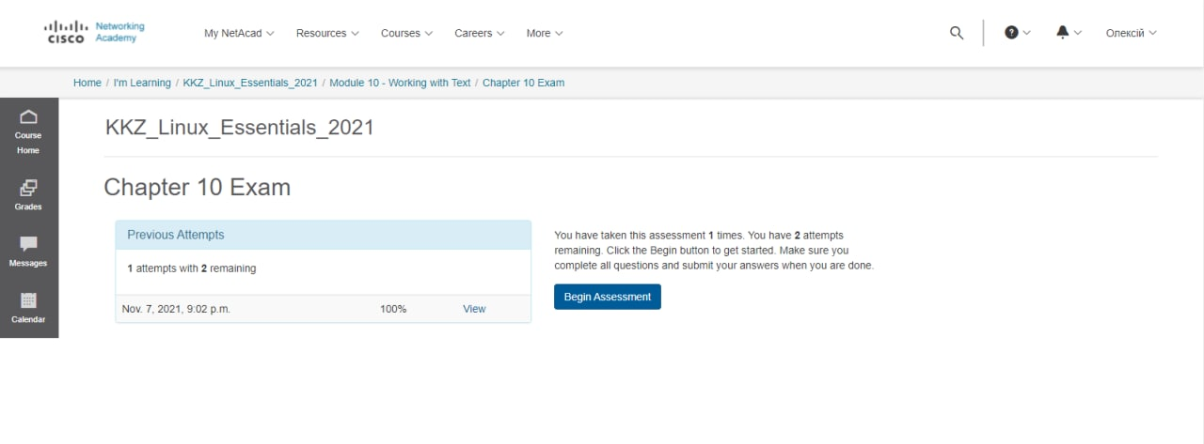

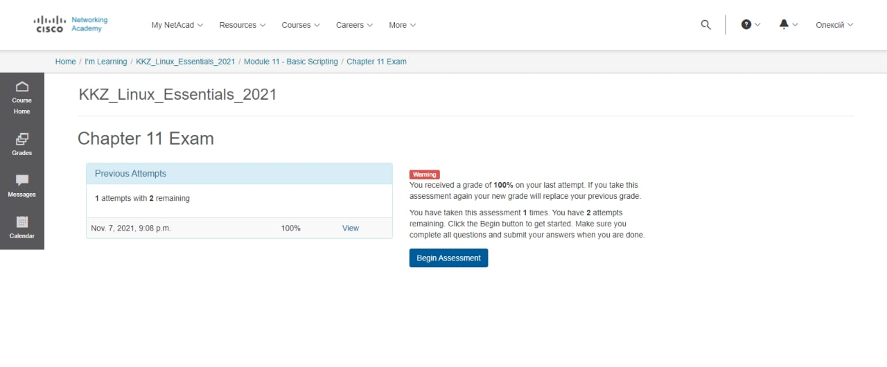

4. **Хід роботи.**

Хід роботи.

1. Початкова робота в CLI-режимі в Linux ОС сімейства Linux:

1.1. Запустіть віртуальну машину VirtualBox, оберіть CentOS та запустіть її. Виконайте вхід в систему під користувачем: CentOS, пароль для входу: reverse (якщо виконуєте ЛР у 401 ауд.) та зпустіть термінал.

1.2. Запустіть віртуальну машину Ubuntu_PC (якщо виконуєте завдання ЛР через академію netacad)

1.3. Запустіть свою операційну систему сімейства Linux (якщо працюєте на власному ПК та її встановили) та запустіть термінал.

2. Опрацюйте всі приклади команд, що представлені у лабораторних роботах курсу NDG Linux

Essentials:

- Lab 10: Working With Text

- Lab 11: Basic Scripting

- Lab 12: Understanding Computer Hardware

3. Створіть таблицю команд вивчених у п.2 ходу роботи у наступному вигляді:

|  |  |
| --- | --- |
| Назва команди | Її призначення та функціональність |
| stdout | Цей вихід (також званий каналом) називається стандартним виводом , що позначається терміном stdout. Номер дескриптора файлу для цього каналу - 1. |
| echo | Команда echo - це дуже проста і в той же час часто використовувана вбудована команда оболонки Bash. |
| mymessage | Друга команда перенаправляє вихід; замість того, щоб надсилати вивід на термінал, він надсилається у файл під назвою mymessage. |
| find | Команда хороша команда , щоб показати , як stderrпрацює. |
| tr | команда переводить символи, але вона приймає дані лише з stdin, а не з імені файлу, поданого як аргумент. |
| cut | У наведеному нижче прикладі ви будете використовувати команду, яка викликається для вилучення всіх імен користувачів з бази даних /etc/passwd(файл, що містить інформацію про обліковий запис користувача). Спочатку спробуйте виконати cut команду самостійно |
| fgrep | Команда використовується для відповідності буквених символів, НЕ звертаючи уваги на особливий сенс символи регулярних виразів. |
| vi | Редактор має два режими: вставки і команду. У режимі вставки ви додаєте текст до документа. У командному режимі можна виконувати такі операції, як навігація, пошук, збереження та вихід із редактора. |
| lspci | утиліта Unix, яка друкує в стандартний висновок детальну інформацію про всіх PCI-шинах і пристроях на них. |
| fdisk | Команда корисна для ідентифікації та управління ресурсами зберігання диска в системі. Оскільки його можна використовувати для створення, форматування та видалення розділів, а також для отримання інформації, його слід обережно використовувати в режимі адміністратора, щоб уникнути втрати даних. Fdisk Команда може використовуватися в двох варіантах: в інтерактивному режимі і не в інтерактивному режимі . |

4. Створіть скриптові сценарії з виводом текстових повідомлень для користувача:

- сценарій має виводити привітання до поточного користувача вказуючи поточну дату та інформацію

про поточну систему;

- сценарій має виводити інформацію про апаратну конфігурацію поточної системи (використовуйте

команди розглянуті в Lab 12).

Сценарій виводить привітання до поточного користувача вказуючи поточну дату та інформацію

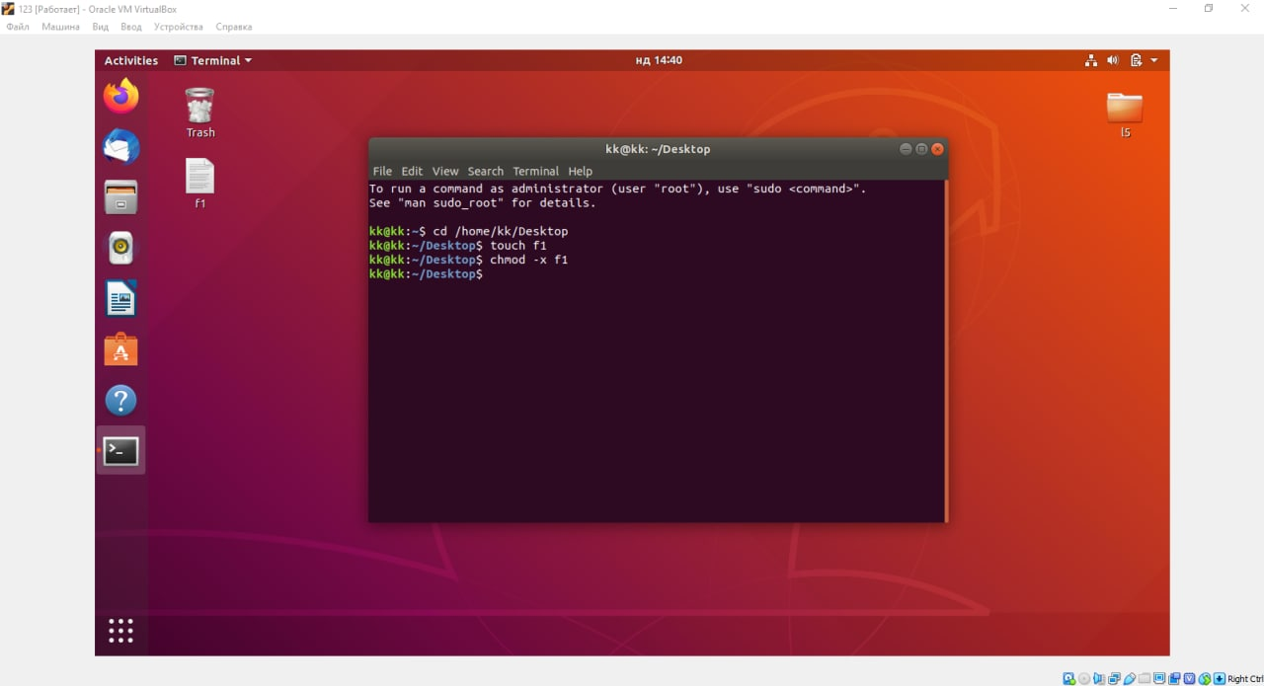

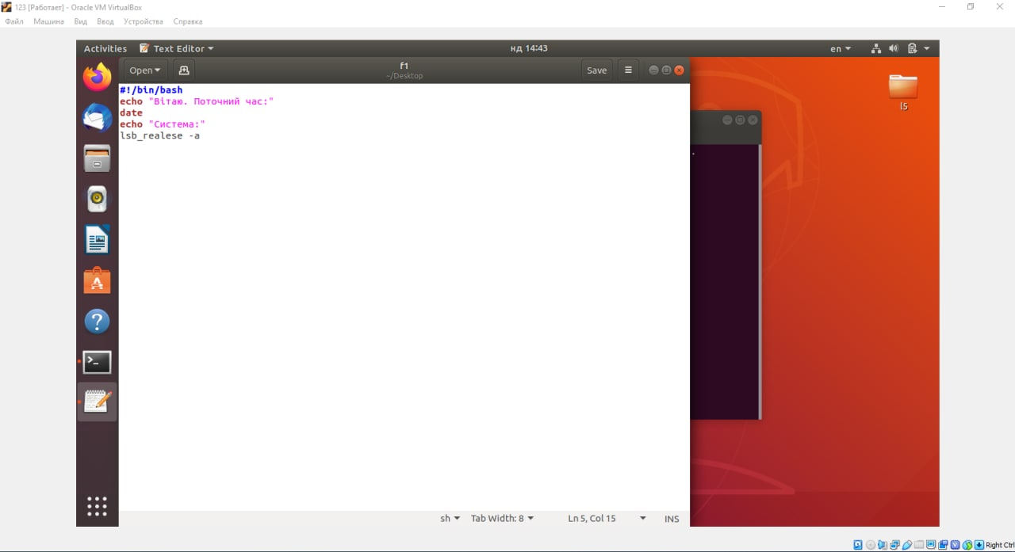

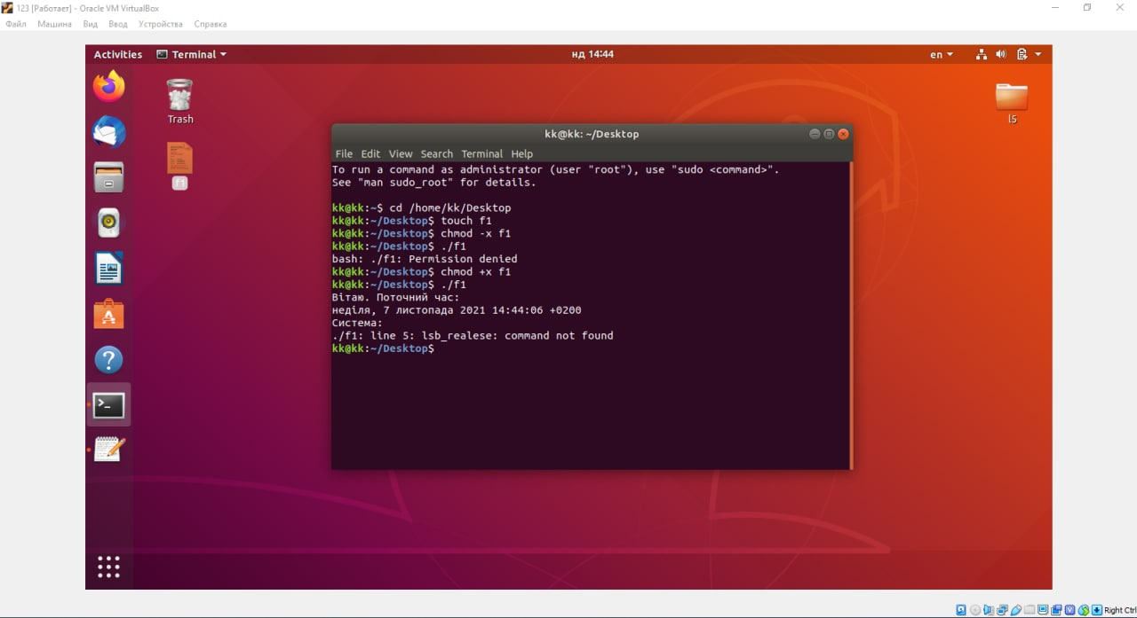

Сценарій виводить інформацію про апаратну конфігурацію поточної системи

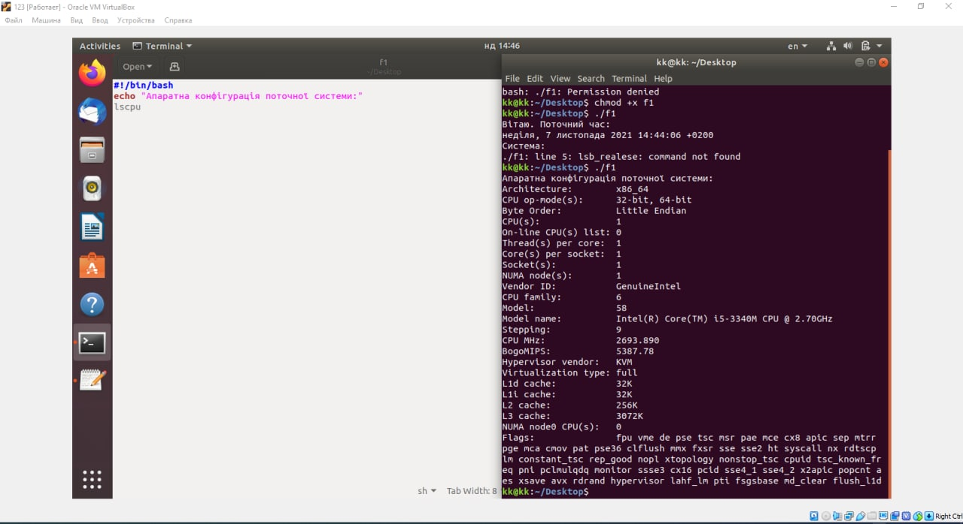

***Коваль Олексій***

**Контрольні запитання**